Бланк-заявка пропозиції (проєкту), реалізація якої відбуватиметься за рахунок коштів шкільного громадського бюджету
в Сновській міській територіальній громаді

Назва навчального закладу
Ідентифікаційний номер проєкту
(вписує Конкурсна комісія)

Примітка: всі пункти є обов’язковими для заповнення!

Інформація про автора/ку проєкту:
Ім’я та Прізвище автора/ки  або представника від команди | Панчешна Вероніка
Клас навчального закладу | 8
E-mail | veronika.panchesna1999@dmail.com
Контактний № тел. | 0688363892
Підпис
Ім’я та Прізвища учасників команди проєкту | Терещенко Юлія

- Назва проєкту (не більше 15 слів):
_____________«Активний спорт гарантія гарного здоров’я»__________________________
_____________________________________________________________________________
2. Місце реалізації проєкту (територія навчального закладу, приміщення, кабінет):
______Подвір’я навчального закладу_____________________________________________
3. Потреби яких учнів задовольняє проєкт (основні групи учнів, які зможуть користуватися результатами проєкту, як ними буде використовуватись проєкт, які зміни відбудуться завдяки користуванню реалізованим проєктом):
______Учні навчального закладу під час активних ігор на перерві ____________________
4. Часові рамки впровадження проєкту (скільки часу потрібно для реалізації):
______________1-2 тижні_______________________________________________________
5. Опис проєкту(проблема, на вирішення якої він спрямований; запропоновані рішення; пояснення, чому саме це завдання повинно бути реалізоване і яким чином його реалізація вплине на подальше життя навчального закладу):
Наш проєкт розрахований на придбання волейбольних та футбольних м’ячів._ Для зміцнення та покращення фізичної форми дітей треба постійно рухатися. Тому ми вирішили, що придбання спортивного інвентарю допоможе учням закладу не лише зміцнити своє здоров’я, але й гарно та весело проводити час під час перерв. Також придбання м’ячів допоможе учням покращити навички гри з м’ячем у волейбол та футбол.
6. Орієнтовна вартість (кошторис) проєкту (всі складові проєкту та їх орієнтовна вартість)
№ | Найменування товарів (робіт, послуг) | Одиниця виміру | Кількість | Вартість, грн.
1. | М’яч волейбольний | шт | 10 | 139
2. | М’яч футбольний | шт | 10 | 158
3. | Сітка для волейбола | шт | 2 | 566
4. | Шашки | шт | 3 | 33
5. | Набір для гри в боулінг | шт | 3 | 78
 | ВСЬОГО |  | 28 | 4435
9. Додатки (фотографії, малюнки, схеми, описи, графічні зображення, додаткові пояснення, тощо) вказати перелік:
1.М’яч волейбольний https://babyplus.ua/product/257569
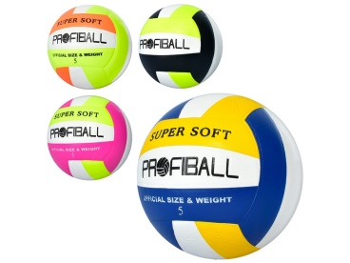
- М’яч футбольний https://babyplus.ua/sporttovary-futbol/myach-futbolnyy-official-2500-202mmt-official2500-202
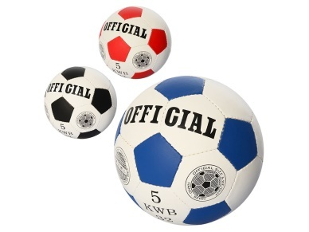
- Сітка для волейболаhttps://gra.ua/product/setka-dlya-voleibola-c-5641-pe-3mm-r-r-9-5x1m-yacheika-12x12sm-s-metallicheskim-trosom?utm_source=google&utm_medium=cpc&utm_term=&utm_content=462858591980&utm_campaign=gl-search&gclid=EAIaIQobChMIoaq3--mB9gIV8BJ7Ch1AlAcNEAQYAiABEgLp1fD_BwE
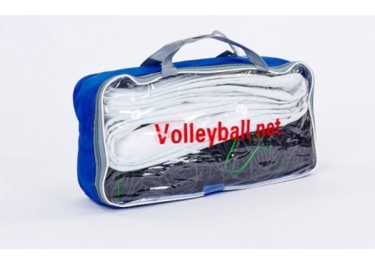
4.Шашки https://babyplus.ua/pazly-i-razvivayushchie-igry-nastolnye-igry-klassicheskie-igry/nabor-3v1-shashki-shakhmaty-nardy-mtoys-s0011myr-s0011
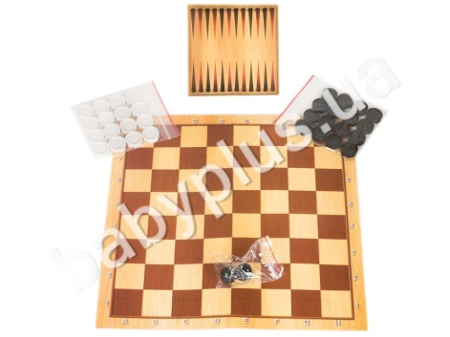

- Набір для гри в боулінг https://babyplus.ua/igrushki-aktivnye-igry-sportivnye-igry/nabor-dlya-igry-v-bouling-kegli-2-shara-mtoys-05022myr-05022
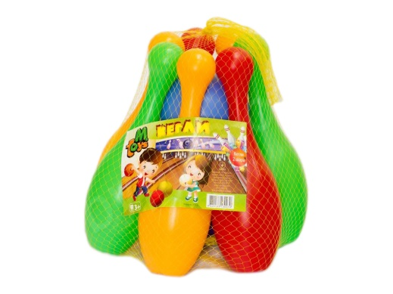

БЛАНК ПОПЕРЕДНЬОЇ ПІДТРИМКИ ПРОЄКТУ

Список здобувачів освіти _Великощимельської гімназії_____________________,
(Назва навчального закладу)
які підтримують пропозицію (проєкт), що реалізуватиметься за рахунок коштів громадського бюджету (ШГБ) в Сновській міській територіальній громаді
(окрім авторів проєкту)

Назва проєкту
______________«Активний спорт гарантія гарного здоров’я»_______________________ _

Ставлячи підпис в даному списку, висловлюю свою згоду на:
1) обробку моїх персональних даних з метою впровадження громадського бюджетування в Сновській міській територіальній громаді у 2019 році, згідно з Законом України “Про захист персональних даних” від 01.06.2010 року №2297-VI; мені відомо, що подання персональних даних є добровільне і що мені належить право контролю процесу використання даних, які мене стосуються, право доступу до змісту моїх даних та внесення в них змін/коректив;

2) можливі уточнення та доповнення, а також зняття даної пропозиції (проєкту )її авторами.

№ | Прізвище Ім’я | Клас | Підпис
1
2
3
4
5
6
7
8
9
10

